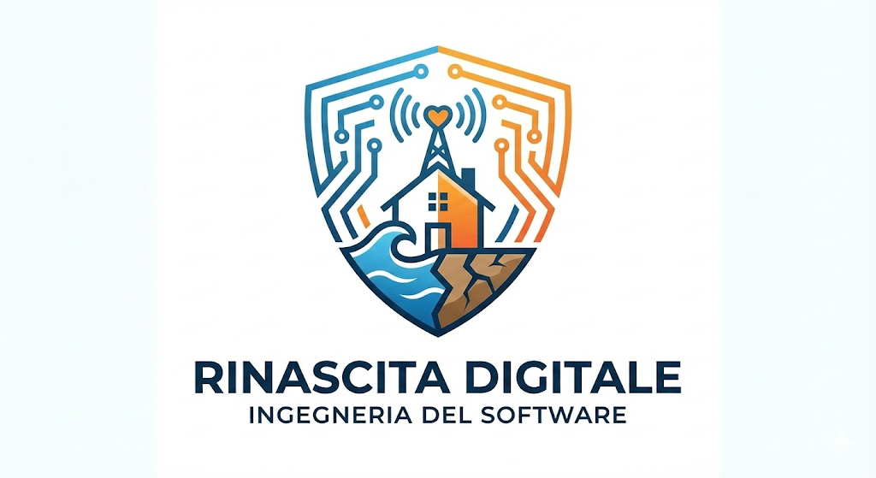

PROGETTO: | RINASCITA DIGITALE
RIFERIMENTO: | RINASCITA DIGITALE_PC
VERSIONE: | 3.0
DATA: | 16/03/2026
DESTINATARIO: | PROF.PALOMBA PROF.SSA FERRUCCI
PRESENTATO DA: | NC01

Nome | Posizione | Contatto
Prof.ssa [Ferrucci] | Supervisore (Top Manager) | fferrucci@unisa.it
Prof. [Palomba] | Supervisore (Top Manager) | fpalomba@unisa.it
[Luca Di Gennaro] | Project Manager / Dev | l.digennaro8@studenti.unisa.it
[Cristian Ferrara] | Team Member (Volontari) | c.ferrara62@studenti.unisa.it
[Antonio SanGiovanni] | Team Member (Matching) | a.sangiovanni9@studenti.unisa.it
Protezione Civile | Cliente Esterno | (Simulato)
Associazioni Volontari | Utenti Finali | (Simulato)

